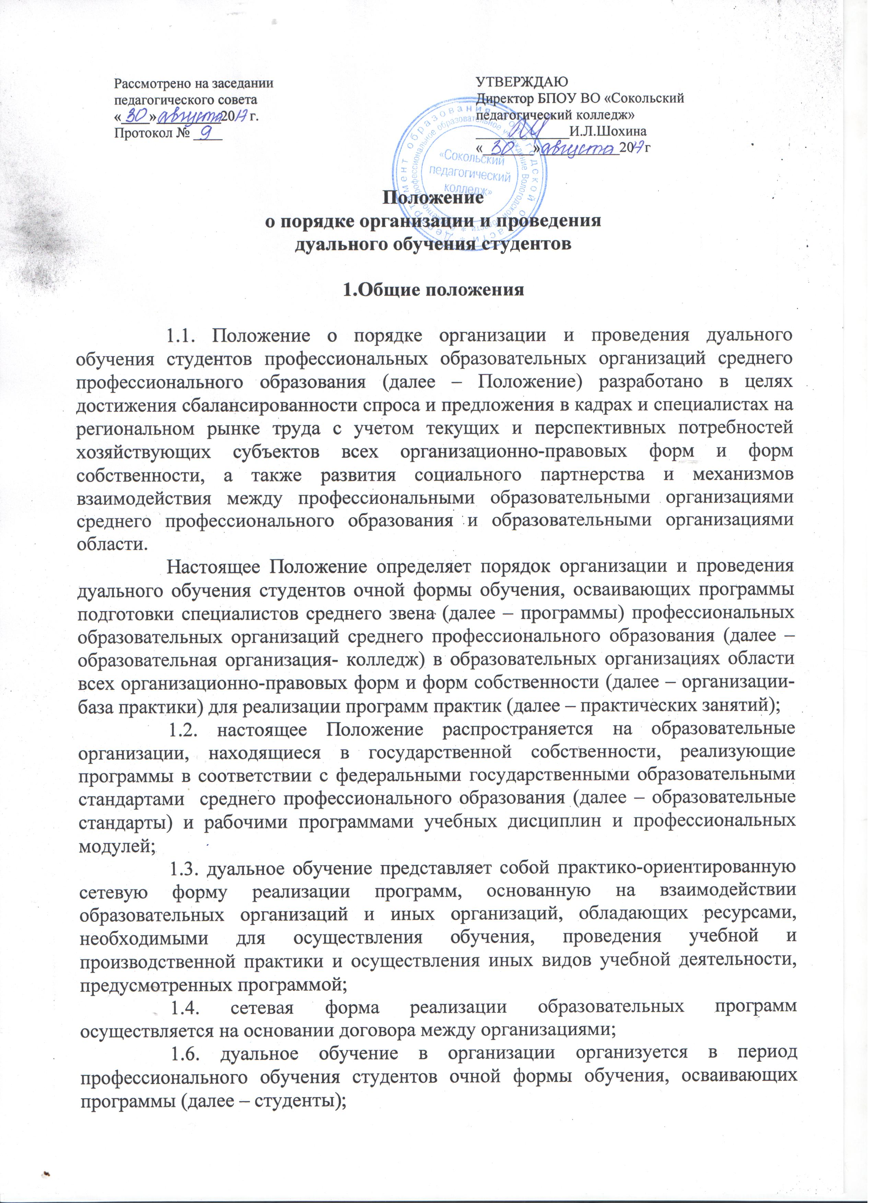
Положение
о порядке организации и проведения
дуального обучения студентов

1.Общие положения

1.1. Положение о порядке организации и проведения дуального обучения студентов профессиональных образовательных организаций среднего профессионального образования (далее – Положение) разработано в целях достижения сбалансированности спроса и предложения в кадрах и специалистах на региональном рынке труда с учетом текущих и перспективных потребностей хозяйствующих субъектов всех организационно-правовых форм и форм собственности, а также развития социального партнерства и механизмов взаимодействия между профессиональными образовательными организациями среднего профессионального образования и образовательными организациями области.
Настоящее Положение определяет порядок организации и проведения дуального обучения студентов очной формы обучения, осваивающих программы подготовки специалистов среднего звена (далее – программы) профессиональных образовательных организаций среднего профессионального образования (далее – образовательная организация- колледж) в образовательных организациях области всех организационно-правовых форм и форм собственности (далее – организации- база практики) для реализации программ практик (далее – практических занятий);
1.2. настоящее Положение распространяется на образовательные организации, находящиеся в государственной собственности, реализующие программы в соответствии с федеральными государственными образовательными стандартами среднего профессионального образования (далее – образовательные стандарты) и рабочими программами учебных дисциплин и профессиональных модулей;
1.3. дуальное обучение представляет собой практико-ориентированную сетевую форму реализации программ, основанную на взаимодействии образовательных организаций и иных организаций, обладающих ресурсами, необходимыми для осуществления обучения, проведения учебной и производственной практики и осуществления иных видов учебной деятельности, предусмотренных программой;
1.4. сетевая форма реализации образовательных программ осуществляется на основании договора между организациями;
1.6. дуальное обучение в организации организуется в период профессионального обучения студентов очной формы обучения, осваивающих программы (далее – студенты);
1.7. программа дуального обучения разрабатывается образовательной
организацией- колледжем по согласованию с организацией- базой практики на основе профессиональных стандартов (далее по тексту «Требования работодателей»), и должна предусматривать:
- освоение студентом общих и профессиональных компетенций по
профессии/специальности среднего профессионального образования в соответствии с ФГОС СПО и рабочими программами учебных дисциплин и профессиональных модулей;
- приобретение студентом практического опыта с учетом содержания модулей программ в соответствии с образовательными и рабочими программами учебных дисциплин и профессиональных модулей;
1.8. программа дуального обучения предусматривает совмещение обучения на базе образовательной организации по дням (неделям, месяцам) при условии обеспечения выполнения образовательных стандартов;
1.9. целью дуального обучения является качественное освоение студентом общих и профессиональных компетенций по программам в соответствии с образовательными стандартами и рабочими программами учебных дисциплин и профессиональных модулей, а также приобретение студентом профессиональных компетенций в соответствующей области с учетом содержания модулей программы в соответствии с образовательными стандартами;
1.10. основные задачи организации - колледжа и проведения дуального обучения студентов в образовательной организации- базе практики;
1.11.1. комплексное освоение студентом всех видов профессиональной
деятельности в рамках специальности, формирование общих и профессиональных компетенций, приобретение знаний, умений, навыков, необходимых для практической работы в соответствии с образовательными стандартами и рабочими программами учебных дисциплин и профессиональных модулей;
1.11.2. повышение уровня профессионального образования и профессиональных навыков выпускников образовательной организации;
1.11.3. координация и адаптация учебно-производственной деятельности
колледжа к условиям образовательных организаций- базе практики;
1.12. ответственность за организацию и проведение дуального обучения студентов несут руководители колледжа и образовательных организаций - базы практики.

2.Организация и проведение дуального обучения студентов

2.1. Организация и проведение дуального обучения в образовательной организации – базе практики регламентируется:
2.1.1. настоящим Положением;
2.1.2. учебным планом, годовым календарным графиком учебного процесса, планом мероприятий по обеспечению образовательного процесса, приказами;
2.1.3. договорами о сетевом взаимодействии в реализации дуального обучения между колледжем и образовательными организациями;
3.1. Образовательная организация (колледж):
3.1.1. Разрабатывает и утверждает положение о дуальном обучении;
3.1.2. составляет и подписывает договор о сетевом взаимодействии в реализации дуального обучения с образовательными организациями в срок до 1 сентября текущего года;
3.1.3. Совместно с образовательными организациями:
- разрабатывает модульные образовательные программы и учебно – методические комплексы к ним, включая программы практик на предприятии и оценочные средства, рабочий учебный план по Программе, годовой календарный график учебного процесса, план мероприятий по обеспечению образовательного процесса;
-осуществляет профессионально – общественную аккредитацию модульных образовательных программ;
-организует и контролирует самостоятельную работу, выполнение дневника обучения студентов;
3.1.4. согласует с образовательными организациями сроки проведения дуального обучения и списочный состав студентов, направляемых на практику;
3.1.5. издает приказы об организации дуального обучения, о направлении студента на практику, закреплении за каждой группой студентов кураторов ( преподавателей);
3.1.6.обеспечивает реализацию программы дуального обучения;
3.1.7. несёт ответственность за получение студентом в полном объеме образования в соответствии с образовательными стандартами, учебным планом и программой дуального обучения;
3.1.8. несет ответственность за соблюдение студентами действующих в образовательной организации Устава, правил внутреннего трудового распорядка, требований охраны труда, безопасности жизнедеятельности и пожарной безопасности и иных локальных актов, действующих на предприятии, требований по использованию имущества предприятия;
3.1.9. обеспечивает выполнение студентом указаний преподавателя и педагога - наставника, касающихся процесса обучения и производственного процесса;
3.1.10. обеспечивает выполнение преподавателем программы дуального обучения, модульных образовательных программ учебных дисциплин и профессиональных модулей, должностной инструкции и обязанностей (в том числе по заполнению журнала учета проводимых занятий, контролю за ведением дневника студента, систематическому внесению данных об успеваемости студента в журнал практических занятий и дневник производственной практики);
3.1.11. организует процедуру оценки общих и профессиональных компетенций по специальности в соответствии с образовательными стандартами и
рабочими программами учебных дисциплин и профессиональных модулей студентов, освоенных им в процессе дуального обучения, проводит промежуточную и итоговую аттестацию студентов, в том числе производственный экзамен;
3.1.12. обеспечивает учет результатов освоения программы дуального обучения при итоговой аттестации студента;
3.1.13. осуществляет поквартальный мониторинг выполнения календарного плана – графика учебного процесса, при необходимости корректирует его;
3.2. Образовательные организации- база практики:
3.2.1. Заключает ежегодный договор о сетевом взаимодействии в реализации дуального обучения с образовательной организацией в срок до 1 сентября текущего года;
3.2.2. совместно с образовательной организацией разрабатывает и утверждает программу дуального обучения в соответствии с профессиональными стандартами, рабочий учебный план по специальности, годовой календарный график учебного процесса, программу производственной практики, план мероприятий по обеспечению образовательного процесса;
3.2.3. согласует сроки проведения дуального обучения и списочный состав студентов, направляемых на дуальное обучение;
3.2.4. принимает студентов на обучение в количестве и в сроки, согласованные с образовательной организацией-колледжем;
3.2.5.знакомит студентов с Уставом, правилами внутреннего распорядка,
санитарными, противопожарными и иными общеобязательными нормами и правилами, возможностями трудоустройства на предприятии;
3.2.6. закрепляет за каждой группой студентов (студента) педагога - наставника из числа наиболее квалифицированных специалистов для обучения их практическим знаниям и приёмам в работе по каждому направлению программы дуального обучения;
3.2.7. обеспечивает реализацию программы дуального обучения на предприятии и создает условия для проведения дуального обучения;
3.2.8. сообразно целям и задачам дуального обучения обеспечивает студентам доступ к практическим материалам;
3.2.9. обеспечивает безопасные условия прохождения дуального обучения для студентов на предприятии, отвечающие санитарным правилам, требованиям охраны труда, безопасности жизнедеятельности и пожарной безопасности;
3.2.10. обеспечивает выполнение наставником программы дуального обучения, в том числе программы производственной практики, должностной инструкции и обязанностей (в том числе по организации участия студентов в производственном процессе, проведению инструктажа со студентами);
3.2.11. совместно с образовательной организацией - колледжем организует процедуру оценки общих и профессиональных компетенций студентов, освоенных им в процессе дуального обучения профессии (специальности) в соответствии с образовательными стандартами и рабочими программами учебных дисциплин и профессиональных модулей;
3.2.12. организует и проводит квалификационный производственный экзамен, возглавляет комиссии по присвоению квалификации студентам по рабочей профессии;

